TÀI LIỆU ĐẶC TẢ CHỨC NĂNG CHO PHẦN MỀM HỆ THỐNG ĐĂNG KÝ ONLINE CỦA TRƯỜNG ĐẠI HỌC

Khách hàng: Trường đại học Gia Định

Developer: Nhóm 6

Tác giả: Hải Anh

Giới thiệu

Việc sử dụng phần mềm hệ thống đăng ký online sẽ giúp sinh viên chủ động trong việc đăng ký khóa học, giúp tối đa hóa hiệu quả dạy- học, tiết kiệm chi phí và thời gian cho người học- người dạy giảm nhân lực giám sát tiếp nhận đăng ký khóa học, tạo sự tiện lợi và nhanh chóng cho cả sinh viên và nhân viên quản lý của trường.

Bối cảnh:

*Nhân viên văn phòng:* Mỗi khoa, có nhân viên văn phòng để có thể kiểm tra các khóa học của khoa tương ứng, có thể thêm, xóa, sửa thông tin của khóa học và in báo cáo thống kê về các khóa học mà đã đăng ký

*Sinh viên:* Có thể kiểm tra các thông tin khóa học hiện có, có thể thêm hoặc bớt khóa học vào thời khóa biểu của họ, có thể xem các khóa học mà đã đăng ký

Yêu cầu chức năng

Mô hình Use case ở dạng tổng quát. Phần mềm hệ thống đăng ký khóa học có 6 use case

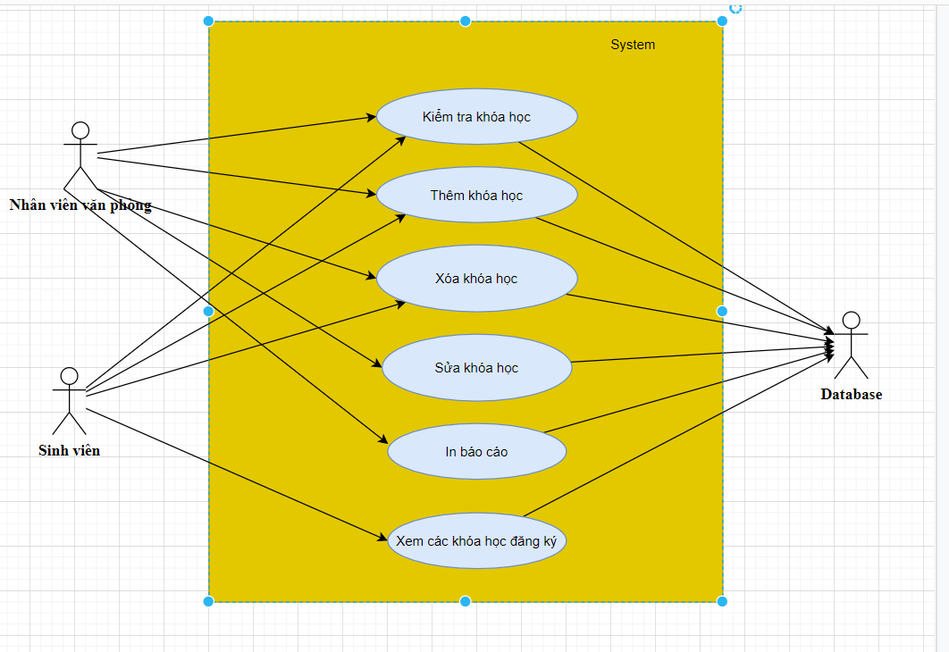

UC.1: Kiểm tra khóa học

Mã: chức năng kiểm tra khóa học đã đăng ký

Tác nhân: Nhân viên văn phòng, sinh viên, database

Mô tả: Hệ thống cho phép nhân viên văn phòng kiểm tra các khóa học của khoa tương ứng, đồng thời sinh viên cũng có kiểm tra khóa học hiện có của bản thân mình

Ưu tiên: cao

Độ bảo mật: trung bình

Kịch bản chính: Kiểm tra thành công các khóa học

1. Nhân viên văn phòng, sinh viên: muốn đăng nhập phần mềm hệ thống đăng ký khóa học online của trường đại học
2. Hệ thống: yêu cầu đăng nhập hệ thống
3. Nvvp, sinh viên: nhập mã và mật khẩu
4. Hệ thống: hiện ra menu chức năng
5. Nhân viên, sinh viên: lựa chọn chức năng kiểm tra khóa học
6. Hệ thống: hiển thị danh sách thông tin khóa học của từng khoa mà sinh viên đăng ký
7. Database: gửi thông tin dữ liệu đến hệ thống
8. Hệ thống: In ra danh sách khóa học của từng khoa tương ứng ra màn hình để xuất thông tin các khóa học đến cho nvvp và sinh viên

Kịch bản phụ 1: Kiểm tra thất bại thông tin các khóa học của khoa này

1->2->3->4->5->6->7

8’: Hệ thống: khoa này hiện tại chưa cập nhật thông tin khóa học

9’: Hệ thống; không in ra danh sách thông tin khóa học

10’: Hệ thống: quay về menu chính (quay về bước 4)

Kịch bản phụ 2: đăng nhập hệ thống sai thông tin

1->2->3

4’ Hệ thống: Thông báo nhập sai mã hoặc mật khẩu

5’ Hệ thống: yêu cầu đăng nhập lại

UC.2: Thêm các khóa học

Mã: Đăng ký thêm khóa học

Tác nhân: Sinh viên, nvvp, database

Mô tả : Hệ thống cho phép nvvp và sinh viên thêm khóa học vào danh sách đăng ký online

Độ ưu tiên: cao

Độ bảo mật: trung bình

Kịch bản chính: Thêm thành công khóa học

1. Nvvp, sinh viên: muốn đăng nhập vào phần đăng ký online của trường đại học
2. Hệ thống: yêu cầu đăng nhập hệ thống
3. Nvvp, sinh viên: nhập mã và mật khẩu
4. Hệ thống: hiên ra menu chức năng
5. Nvvp, sinh viên: chọn chức năng thêm khóa học
6. Hệ thống: hiện ra danh sách khóa học mà nvvp, sinh viên có thể đăng ký
7. Nvvp, sinh viên: chọn môn đăng ký
8. Hệ thống: xác nhận lại môn sv và nvvp muốn đăng ký thêm khóa học
9. Nvvp, sinh viên: bấm xác nhận môn muốn đăng ký
10. Hệ thống: xác nhận thành công và lưu thông tin dữ liệu vào database
11. Hệ thống: hiện thông báo đã thêm khóa học thành công

Kịch bản phụ 1: Sinh viên không thể đăng ký thêm được do số tín chỉ đăng ký đã đầy

1->2->3->4->5->6->7->8->9

10’ Hệ thống: xác nhận thất bại do sô tín chỉ mà sinh viên đăng ký thêm vượt quá so với quy định đề ra

11’: quay về menu chức năng (quay về bước 4)

Kịch bản phụ 2: đăng nhập hệ thống sai thông tin

1->2->3

4’ Hệ thống: Thông báo nhập sai mã hoặc mật khẩu

5’ Hệ thống: yêu cầu đăng nhập lại

UC.3: Xóa khóa học

Mã: Xóa khóa học đã đăng ký

Tác nhân: Sinh viên, nvvp, database

Mô tả : Hệ thống cho phép nvvp và sinh viên xóa khóa học vào danh sách đăng ký online

Độ ưu tiên: cao

Độ bảo mật: trung bình

Kịch bản chính: Xóa thành công khóa học

1. Nvvp, sinh viên: muốn đăng nhập vào phần đăng ký online của trường đại học
2. Hệ thống: yêu cầu đăng nhập hệ thống
3. Nvvp, sinh viên: nhập mã và mật khẩu
4. Hệ thống: hiên ra menu chức năng
5. Nvvp, sinh viên: chọn chức năng thêm khóa học
6. Hệ thống: hiển thị danh sách các khóa học mà nvvp và sinh viên đã thêm và đăng ký
7. Nvvp, sinh viên: chọn 1 vài số khoa học muốn xóa
8. Hệ thống: xác nhận xóa thành công
9. Hệ thống: Quay về menu chức năng

Kịch bản phụ : đăng nhập hệ thống sai thông tin

1->2->3

4’. Hệ thống: Thông báo nhập sai mã hoặc mật khẩu

5’. Hệ thống: yêu cầu đăng nhập lại

UC.4: Sửa khoa học

Mã: Sửa thông tin khóa học

Tác nhân: nvvp, database

Mô tả : Hệ thống cho phép nvvp sửa khóa học vào danh sách sinh viên đăng ký online

Độ ưu tiên: cao

Độ bảo mật: trung bình

Kịch bản chính: Sửa thành công khóa học

1. Nvvp: muốn đăng nhập vào phần đăng ký online của trường đại học
2. Hệ thống: yêu cầu đăng nhập hệ thống
3. Nvvp: nhập mã và mật khẩu
4. Hệ thống: hiên ra menu chức năng
5. Nvvp: chọn chức năng sửa khóa học
6. Nhân viên văn phòng: nhập thông tin cần sửa khóa học
7. Hệ thống: xác nhận sửa thành công
8. Hệ thống: quay về menu chức năng

Kịch bản phụ 1 : đăng nhập hệ thống sai thông tin

1->2->3

4’. Hệ thống: Thông báo nhập sai mã hoặc mật khẩu

5’. Hệ thống: yêu cầu đăng nhập lại

Kịch bản phụ 2: sửa thất bại do không có ai đăng ký khóa học đó

1->2->3->4->5->6

7’. Hệ thống: xác nhận sửa thất bại do không có ai dăng ký khóa học đó

8’: Hệ thống: quay về menu chức năng

UC.5: In báo cáo

Mã: In file báo cáo thống kê khóa học

Tác nhân: nvvp, database

Mô tả : Hệ thống cho phép nvvp in báo cáo thống kê các khóa học mà sinh viên đăng ký online

Độ ưu tiên: cao

Độ bảo mật: trung bình

Kịch bản chính: In báo cáo thống kê các khóa học thành công

1. Nvvp: muốn đăng nhập vào phần đăng ký online của trường đại học
2. Hệ thống: yêu cầu đăng nhập hệ thống
3. Nvvp: nhập mã và mật khẩu
4. Hệ thống: hiên ra menu chức năng
5. Nvvp: chọn chức năng in báo cáo
6. Hệ thống: xác nhận in thành công
7. Hệ thống: quay về menu chức năng

Kịch bản phụ 1 : đăng nhập hệ thống sai thông tin

1->2->3

4’. Hệ thống: Thông báo nhập sai mã hoặc mật khẩu

5’. Hệ thống: yêu cầu đăng nhập lại

UC.6: Xem các khóa học đã đăng ký

Mã: Xem các khoa học sinh viên đã đăng ký

Tác nhân: sinh viên, database

Mô tả : Hệ thống cho phép sinh viên xem thông tin các khóa học mà sinh viên đăng ký

Độ ưu tiên: cao

Độ bảo mật: trung bình

Kịch bản chính: Xem các khóa học đã đăng ký thành công

1. Sinh viên: muốn đăng nhập vào phần đăng ký online của trường đại học
2. Hệ thống: yêu cầu đăng nhập hệ thống
3. Sinh viên: nhập mã và mật khẩu
4. Hệ thống: hiên ra menu chức năng
5. Nvvp: chọn chức năng xem các khóa học đăng ký
6. Hệ thống: xuất danh sách khóa học mà sinh viên đó đăng ký
7. Hệ thống: quay về menu chức năng

Kịch bản phụ 1 : đăng nhập hệ thống sai thông tin

1->2->3

4’. Hệ thống: Thông báo nhập sai mã hoặc mật khẩu

5’. Hệ thống: yêu cầu đăng nhập lại

Kịch bản phụ 2: sinh viên chưa đăng ký khóa học nào

1->2->3->4->5

6’. Hệ thống: xuất danh sách thất bại do sinh viên chưa đăng ký khóa học nào cả

7’. Quay về menu chính